День космонавтики
12 апреля – День космонавтики. Мы с ребятами младшей группы «Солнышко» познакомились с такими понятиями как «звезда», «звездное небо», «ракета», «космос». В процессе ознакомления решили сделать ракету. Этот праздник оказался очень интересным и необычным.
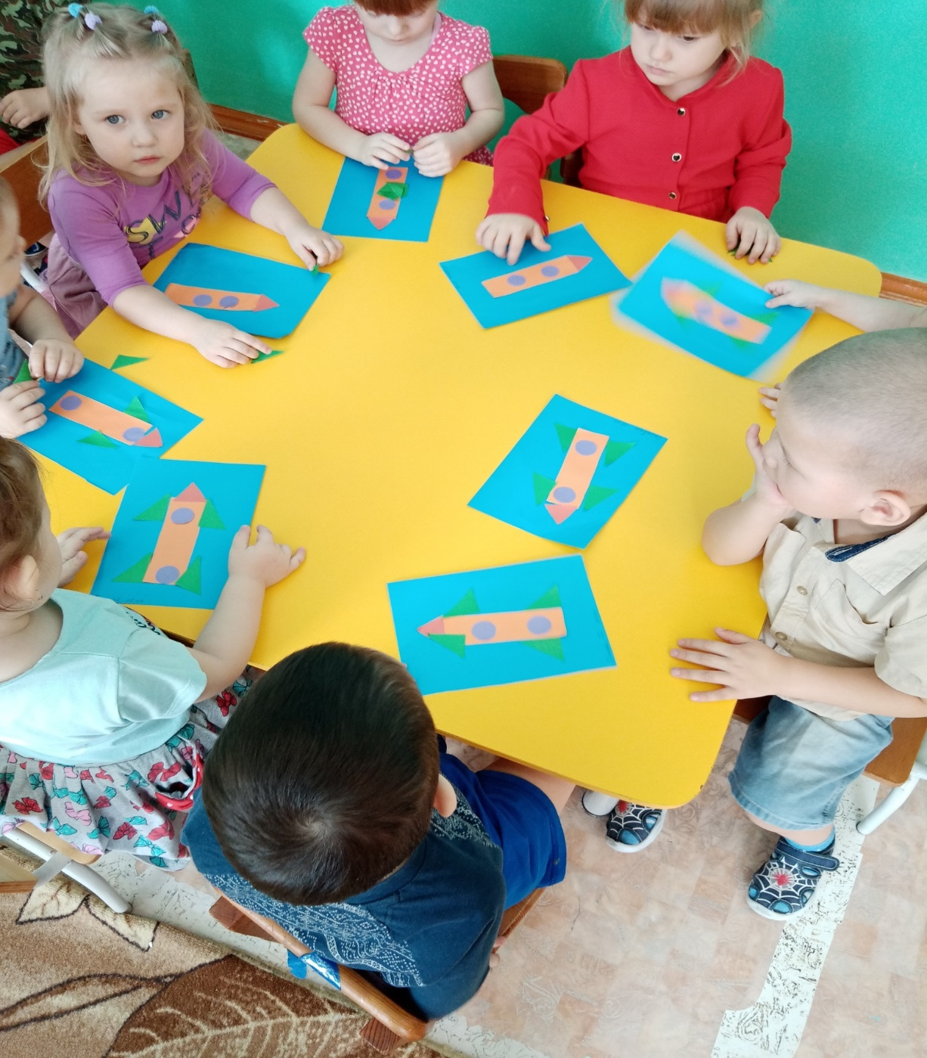
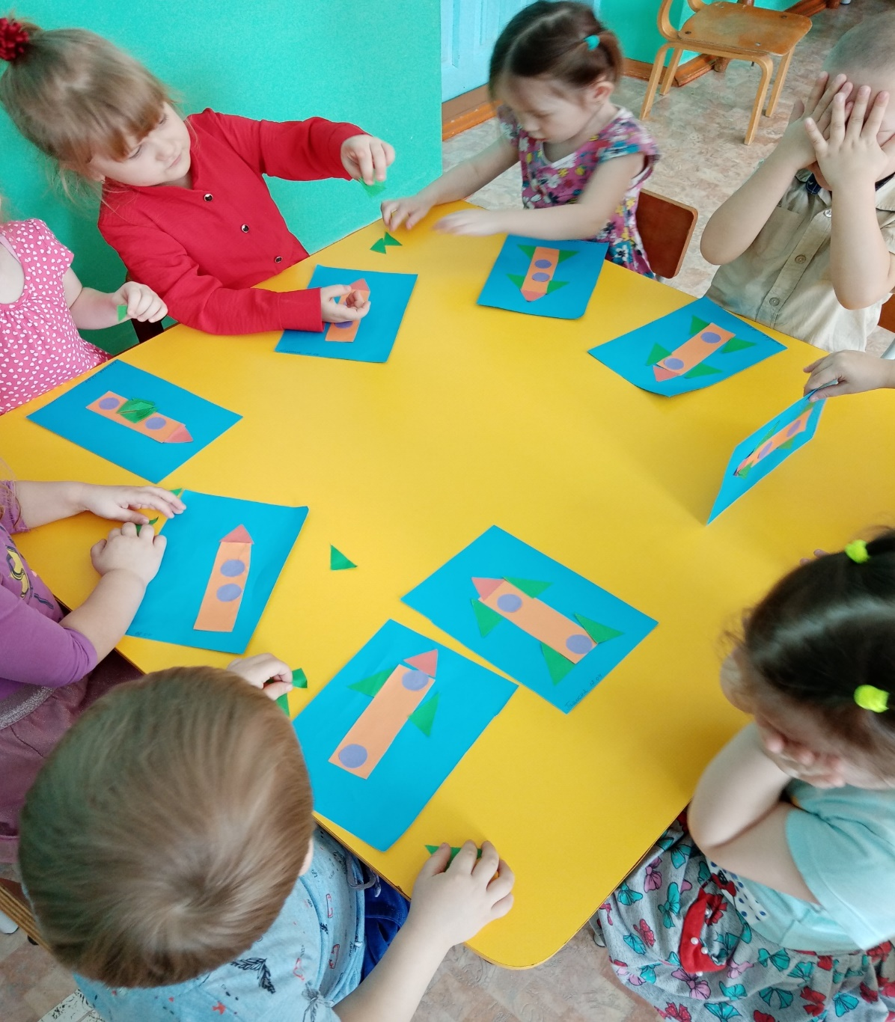

Воспитатель младшей группы «Солнышко»:
Коцарская Елена Александровна

